Температурная зависимость примесной фотопроводимости
твердых растворов CdHgTe
Уаман Светикова Т.А.
студент
Московский государственный университет имени М.В.Ломоносова,
физический факультет, Москва, Россия
E–mail: uaman.st15@physics.msu.ru
Твердые растворы Cd_{x}Hg_{1–x}Te (кадмий-ртуть-теллур (КРТ)) являются наиболее используемым материалом современной инфракрасной оптоэлектроники [1]. Важнейшим их свойством является возможность изменения ширины запрещенной зоны E_{g} от нуля (при x ~ 0,16) до 1,6 эВ (при x = 1) при увеличении доли кадмия в растворе. Одним из факторов, ухудшающих приемные свойства таких материалов, является наличие остаточных примесей и дефектов даже в самых высококачественных структурах. Эти же примеси и дефекты могут существенно влиять на энергетический спектр полупроводника и затруднять изучение зонной структуры из-за проявлений особенностей, связанных с примесными состояниями на спектрах фотопроводимости (ФП) [2], пропускания и магнитопоглощения [3]. Поэтому изучение примесей и дефектов в КРТ является актуальной задачей.
В данной работе изучались спектры примесной фотопроводимости твердых растворов КРТ методом фурье-спектроскопии при различных температурах (4,2 K–30 K). На основании полученных данных были сделаны оценки концентрации вакансий ртути в исследуемых структурах.
Исследуемые образцы Cd_{x}Hg_{1–x}Te (0,19 < x < 0,23) представляют собой эпитаксиальные плёнки, выращенные методом молекулярно-пучковой эпитаксии на подложке GaAs (013) в ИФП СО РАН [4]. После роста образцы обладают n-типом проводимости. Отжиг структур в атмосфере гелия при T = 200–250 °C в течение суток приводит к образованию дополнительных вакансий ртути и смене типа проводимости с электронного на дырочный [5]. Спектры ФП измерялись при различных температурах с помощью фурье-спектрометра Bruker Vertex 70v со спектральным разрешением 4 см^{–1}. Образец размещался в проточном криостате Oxford Instruments OptistatCF, окна в котором были сделаны из полипропилена и лавсана, дополнительно применялся холодный фильтр из черного полиэтилена. В качестве источника излучения использовался глобар, в качестве светоделителя — многослойный майлар.
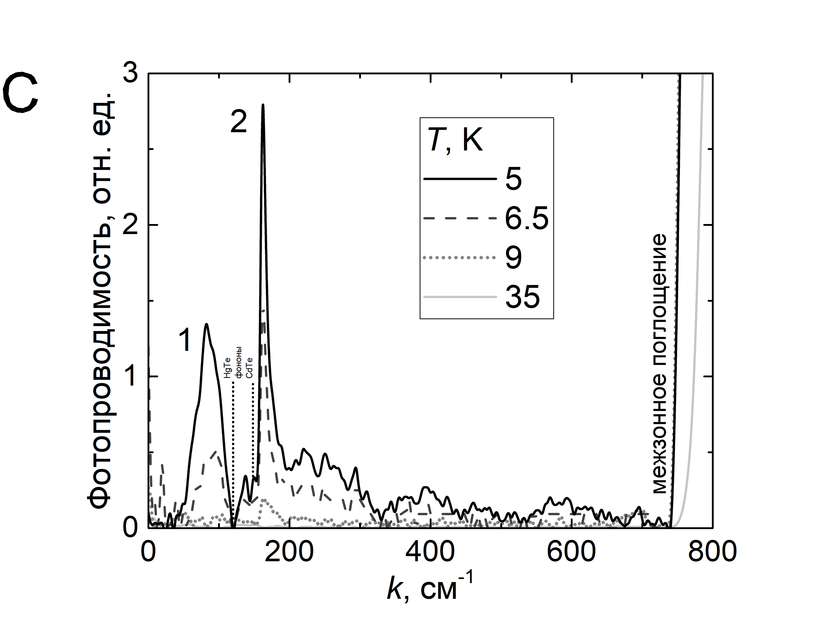
Рис. 1. Спектры фотопроводимости при различных температурах в структуре Cd_{0,22}Hg_{0,78}Te.
Во всех исследуемых образцах спектры ФП качественно были аналогичны. Спектры ФП образца Cd_{0,22}Hg_{0,78}Te представлены на рис. 1. Положение красной границы межзонного поглощения соответствует x = 0,22 [6]. Увеличение температуры приводит к сдвигу красной границы в сторону больших энергий, что типично для КРТ [1].
Помимо межзонного поглощения в спектрах наблюдаются субщелевые особенности, связанные с примесным поглощением. Положение пиков хорошо согласуется с более ранними экспериментами [7]. Анализ, проведенный в [7], позволил связать пики 1 и 2 с двухзарядными акцепторными состояниями вакансии ртути: пик 1 — это переход дырки в континуум из основного состояния нейтрального (A⁰) акцептора, пик 2 — из однократно ионизированного (A^{–1}) состояния. С ростом температуры интенсивности пиков уменьшаются вследствие изменения доли состояний акцепторов и температурного гашения. Затем особенности становятся неотличимыми на фоне шумов. В структуре Cd_{0,22}Hg_{0,78}Te для пика 1 это происходит при T₁ ≈ 7 К, для пика 2 — при T₂ ≈ 10 К.
Для интерпретации полученных данных и оценки концентраций вакансий ртути в исследуемых структурах был проведен расчет сигнала фототока в зависимости от температуры в рамках модели, учитывающей ионизацию двухзарядного акцептора (A⁰ и A^{–1} центры). Предполагалось, что релаксация дырок происходит по механизму Яссиевич, то есть вначале носители захватываются на очень мелкие акцепторные состояния (ħω_{Ф} << T). Тогда 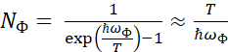
Сигнал фототока пропорционален числу центров N_{a} и времени жизни носителя в зоне τ, которое обратно пропорционально числу фононов N_{Ф}. Расчет концентрации вакансий ртути проведен с помощью уравнения электронейтральности, в котором положительные заряды — это ионизованные доноры и дырки, а отрицательные — свободные электроны в зоне проводимости, однократно ионизованные A^{–1} центры и двукратно ионизованные A^{–2} центры. Концентрация доноров (присутствующих в структуре изначально) полагалась N_{d} = 2·10¹⁴ см^{–3}, энергия ионизации A⁰ и A^{–1} центров — 11 и 21 мэВ [7].
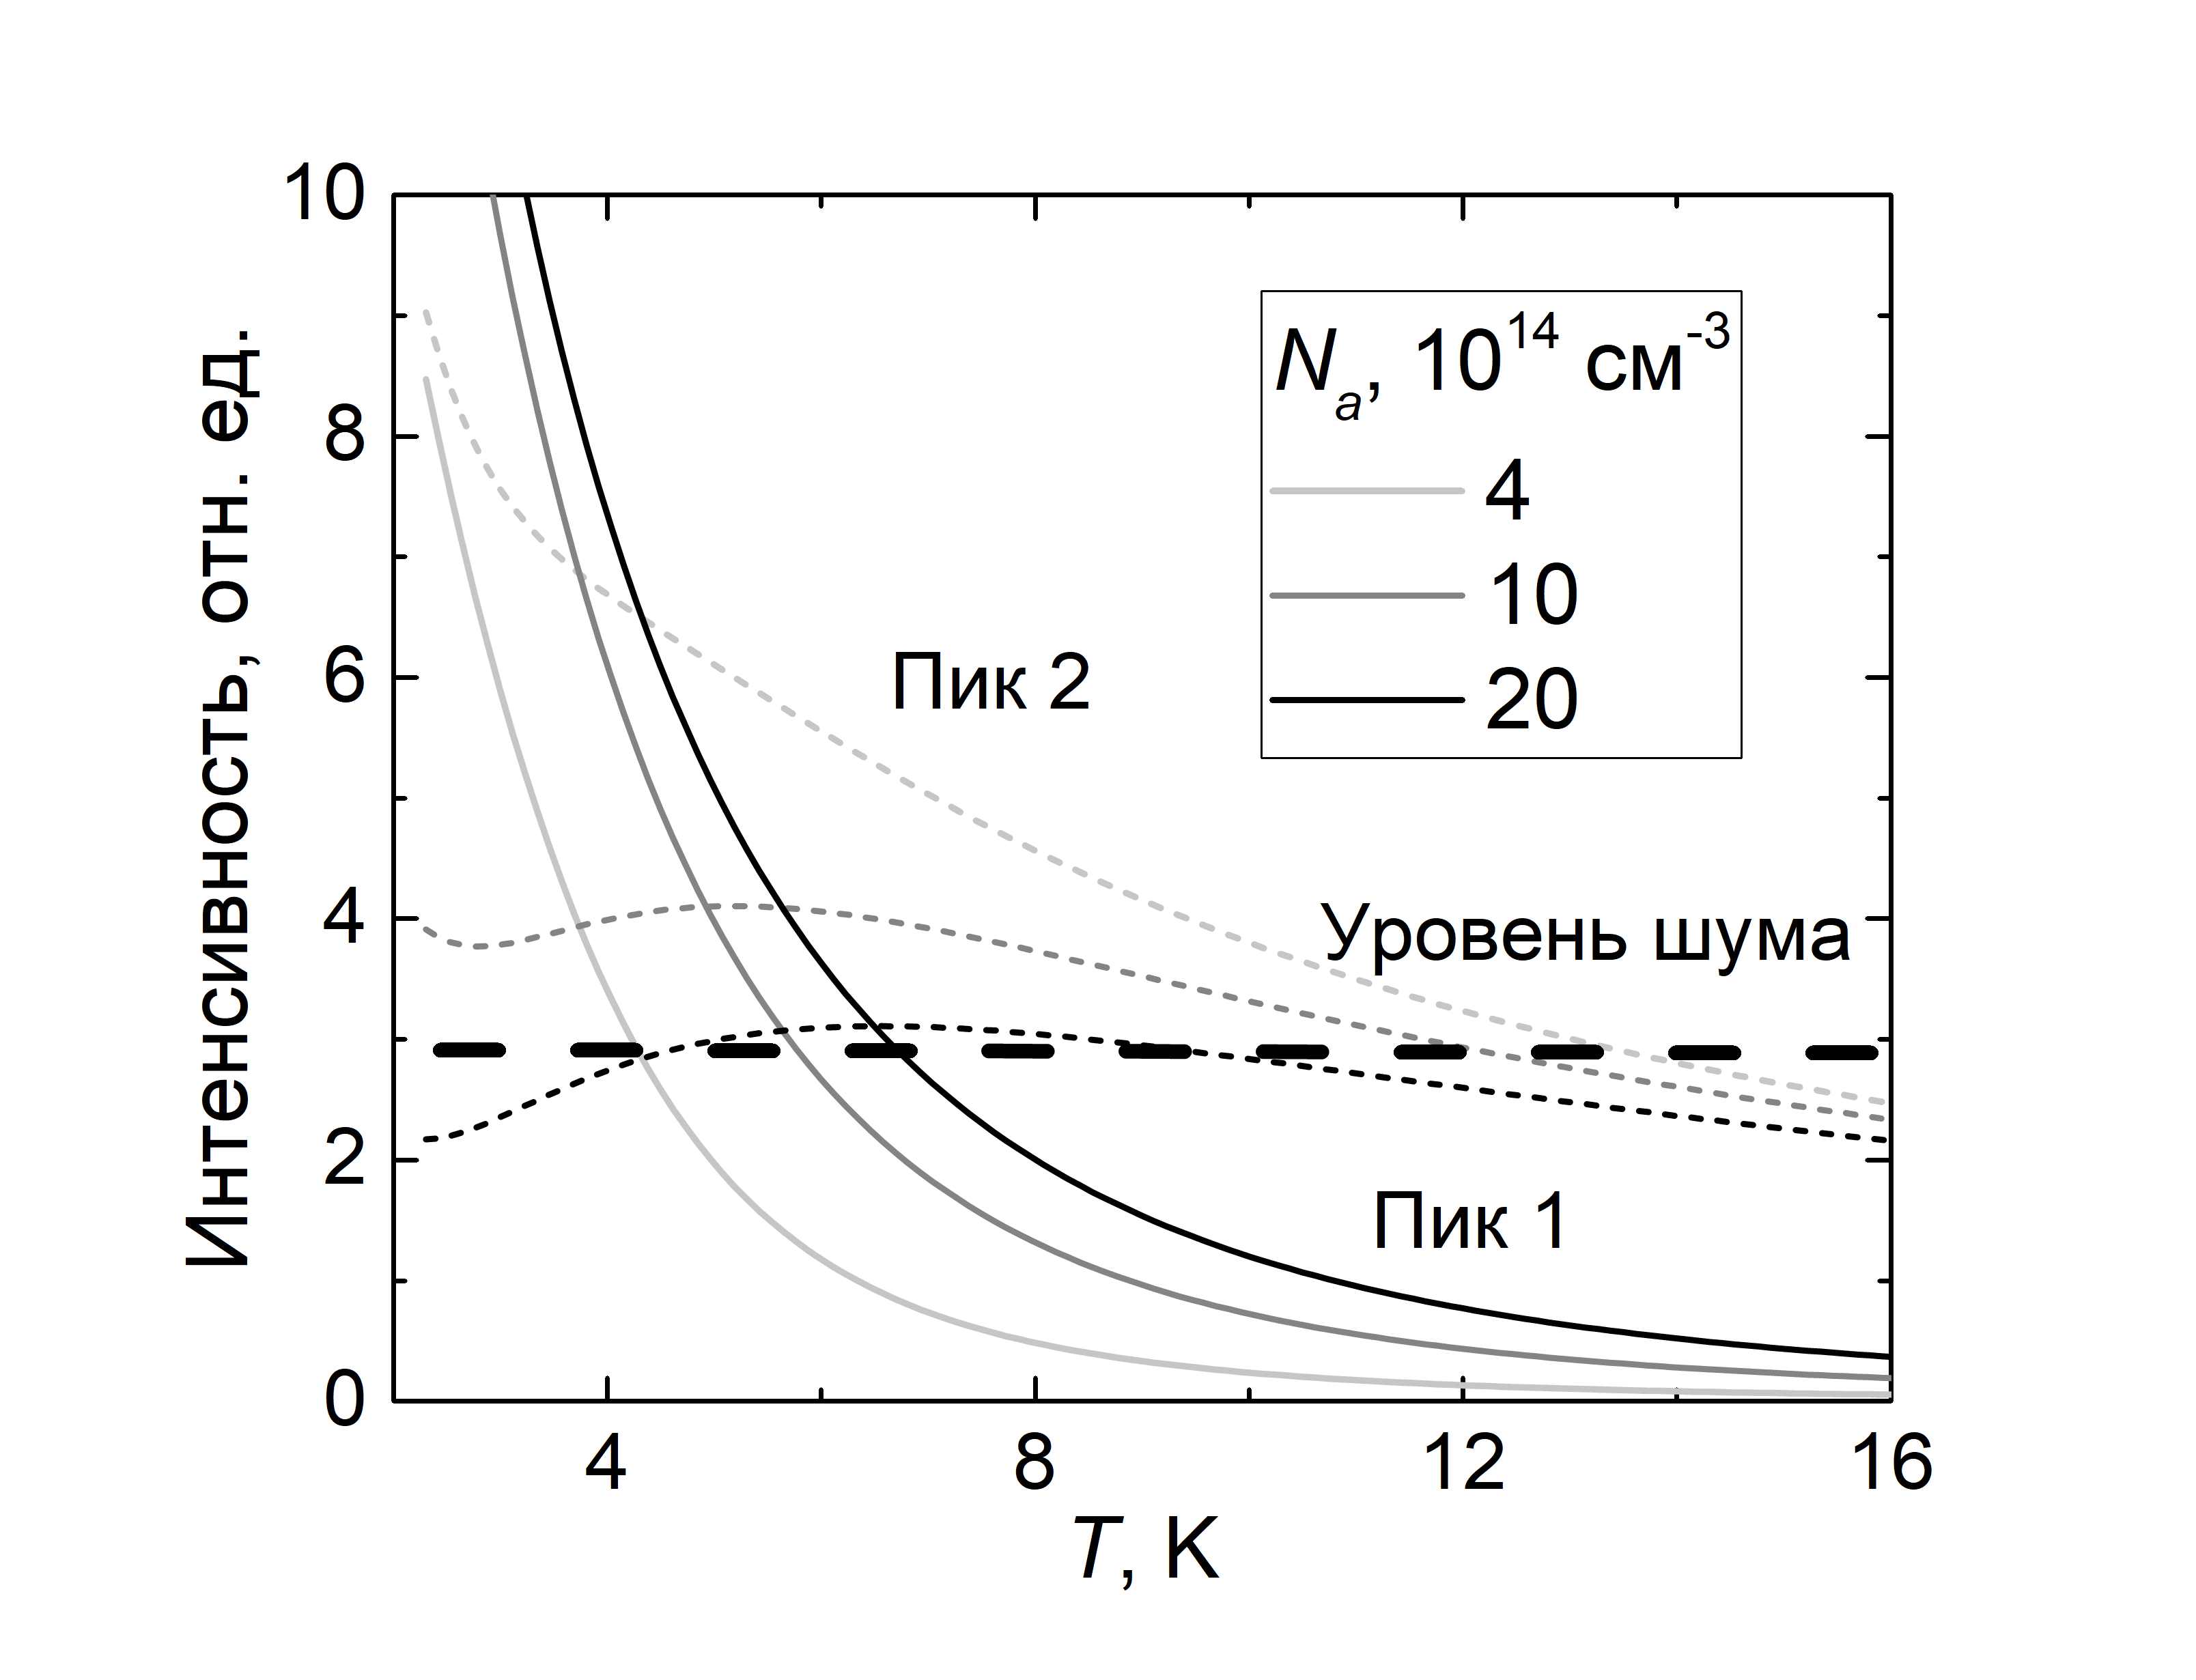
Рис. 2. Рассчитанное соотношение интенсивностей линий 1 и 2 в зависимости от температуры.
Рассчитанные интенсивности линий, соответствующих A⁰ и A⁻¹ центрам, при различных температурах показаны на рис. 2. Видно, что при заданном уровне шума увеличение числа акцепторов должно приводить к сближению температур исчезновения пиков 1 и 2. Для образца Cd_{0,22}Hg_{0,78}Te концентрацию акцепторов можно оценить как N_{a} = 2·10¹⁵ см^{–3}. В других исследованных структурах пик 1 исчезал при меньших температурах, а пик 2 при больших, что указывает на меньшее число вакансий ртути в них.
Автор благодарна своим научным руководителям А. В. Галеевой и А. В. Иконникову за постановку задачи и помощь в проведении экспериментов, Д. В. Козлову за выполненные расчеты.

Литература
- A. Rogalski // Opto-Electron. Rev. 20 279 (2012).
- V. V. Rumyantsev et. al // Semicond. Sci. Tech. 28, 125007 (2013).
- F. Teppe et. al // Nat. comm. 7, 12576 (2016).
- V. S. Varnavin et. al // Proc. SPIE 5136, Solid State Crystals 2002: Crystalline Materials for Optoelectronics (2003)
- В. С. Варавин, Г. Ю. Сидоров Ю. Г. Сидоров // ЖФХ 84, 1605 (2010).
- J. P. Laurenti, J. Camassel, A. Bouhemadou et al. //J. Appl. Phys., 67, 6454 (1990).
- V. V. Rumyantsev et al.// Semicond. Sci. Technol. 32 095007 (2017).

